מינהלת מל"מ
המרכז הישראלי
לחינוך מדעי וטכנולוגי
ע"ש עמוס דה שליט
משרד החינוך
המזכירות הפדגוגית
האגף למדעים
הפיקוח על הוראת הכימיה

הטכניון –
מכון טכנולוגי לישראל
הפקולטה לחינוך למדע וטכנולוגיה

יישום למידה חוץ כיתתית בסיור במפעל "טבע" בכפר סבא
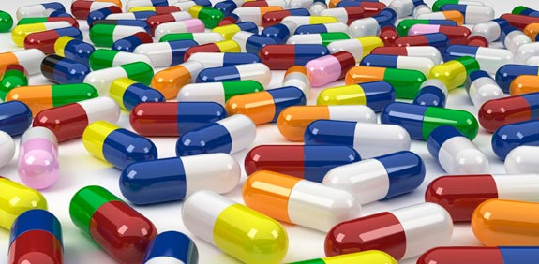

מידע לתיאום סיור, פעילות מקדימה בכיתה, מהלך הסיור ופעילות מסכמת

פותח במסגרת השתלמות למידה חוץ כיתתית בכימיה שהתקיימה במכון וייצמן, יולי 2017 בהנחיית ד"ר אורית הרשקוביץ, הטכניון

פיתוח: שוורץ גבריאלה וד"ר אורית הרשקוביץ
הטכניון, הפקולטה לחינוך למדע וטכנולוגיה

יישום למידה חוץ כיתתית בסיור במפעל "טבע" - רקע
- רציונל הבחירה למיקום: תחום הכימיה בא לידי ביטוי בצורה נרחבת בחברת "טבע" אשר הינה חברת התרופות הגדולה בארץ. סיור במפעל בסדר גודל כזה חושף את התלמידים לאפשרויות הטמונות להם בעתיד ולעבודה של כימאים בחברת "טבע" בפרט ובחברות תרופות ככלל.
- מיקום: מפעל "טבע" בכפר סבא. רח' אלי הורביץ 18 אזור תעשיה מזרחי כפ"ס (לשעבר רח' השקמה 64). מפת המפעל:
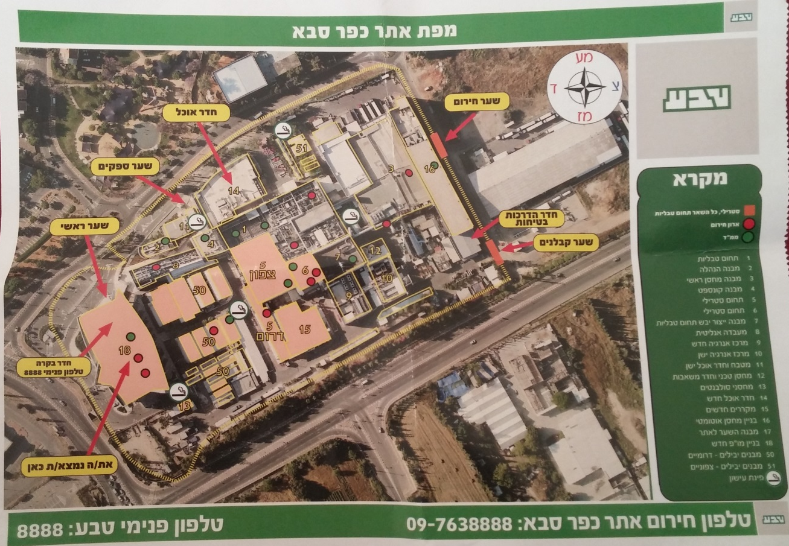

- אתר המפעל
- לינק הרשמה מקוון לתיאום ביקורים וביצוע הזמנת הסיור בטבע
- מידע כללי על הסיור בחברת "טבע" לתלמידי מגמת כימיה:
הסיור חושף את התלמידים לאופי המחקר והפיתוח בתעשייה, כולל הסברים של המדריכים המלווים והצגה של האמצעים והטכנולוגיות החדישות העומדים לרשותנו. כמו כן הביקור משקף לתלמידים כיצד הכימיה על סוגיה השונים משתלבת בתהליך פיתוח תרופות.
הביקור כולל הרצאה וסיור במפעל הטבליות כולל בחלק הנקי המצריך קבלת לבוש מתאים מהחברה.

מספר הנחיות לקראת הביקור:
- נא להגיע עם נעליים סגורות: נעלי עור או דמוי עור, לא אולסטר או נעלי בד אחרים.
- ביגוד מתאים: מכנס ארוך או חצאית ארוכה.
- תלמיד שיגיע עם לבוש או נעליים שאינם מתאימים, לא יוכל להשתתף בסיור!
- הביקור לא כולל ארוחת צהריים, בבקשה להצטייד בהתאם.

- שילוב הסיור ברצף הלימוד: אין תוכן או נושא ספציפי ממוקד תוכנית לימודים שבא לידי ביטוי בסיור ולכן מומלץ לבצע את הסיור לאחר שהתלמידים למדו מבנה וקישור (כלומר בסוף כיתה י' או תחילת כיתה יא'). מומלץ מאוד לבחור בסיור זה לתלמידים שמרחיבים מקצועות נוספים כגון ביולוגיה וביוטכנולוגיה אשר משלבים את תעשיית התרופות עם הכימיה.

- תיאור המקום: הסיור הרגלי מתנהל באזור של החדרים הנקיים בהם מייצרים ומפיקים את התרופות. עוברים את התחנות השונות שאותם עוברים החומרים בדרך לייצור הטבליה (שקילה, ערבוב, טחינה, ציפוי ועוד). הסיור נפתח בהרצאה בה נחשפים לטכנולוגיות המקדמות שבהן טבע משתמשת על מנת לייצר תרופות.

- תמונות מסיור קבוצת מורי כימיה בהשתלמות, יולי 2017:
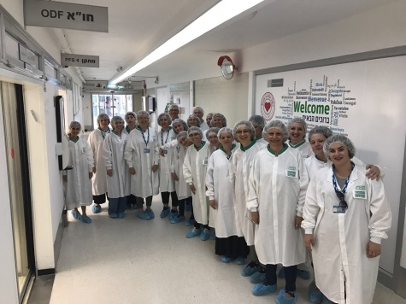
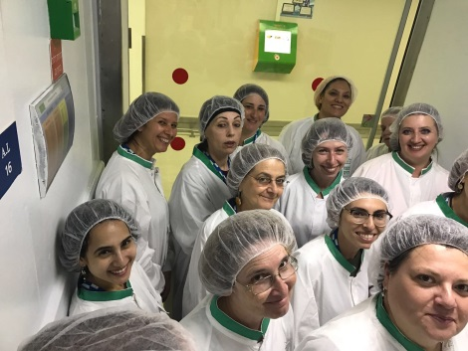

פעילות הכנה לקראת סיור במפעל הטבליות של טבע בכפר סבא
רקע
מפעל הטבליות בכפר סבא משמש מרכז ההתמחות של החברה לייצור יבש של טבליות בכלל ולטבליות בשחרור מושהה בפרט (שחרור מושהה היא טכנולוגיה מורכבת שבה טבליה מתמוססת בגוף באופן מדורג לאורך זמן).
המפעל מייצר למעלה מ-7 מיליארד טבליות בשנה (כ-200 מולקולות שונות ב-500 מינונים שונים שנארזים בכ-1500 דפוסי אריזה שונים). המפעל משווק את תוצרתו ליותר מ-100 שווקים שונים של טבע בעולם.
בשנת 2010, השיק המפעל יותר מ-200 מוצרים חדשים לשווקים השונים, בממוצע השקה אחת בכל יום!
במפעל עובדים למעלה מ-800 עובדים בשלוש משמרות ומייצרים מוצרים בשיטת "הייצור היבש" שתוצריו הם: טבליות, קפסולות ואבקות הניצרכות דרך הפה.
בין המוצרים המוכרים בישראל מייצר המפעל אקמול, אופטלגין, קולדקס, ותרופות נוספות.
ייצור במפעל עומד בנהלי האיכות המחמירים ביותר, בפיקוחה של רשות המזון והתרופות האמריקאית (FDA) רשות המהווה גורם מכוון ומתווה מדיניות בתעשייה הפרמצבטית בעולם. המפעל עומד בביקורת של רשויות בריאות נוספות בהן אירופה, ישראל ועוד.
המפעל בנוי מליבה תפעולית המורכבת ממחלקות ייצור, האריזה ושרשרת האספקה, כאשר סביב ליבה זו מרוכזות המחלקות התומכות: הנדסת מפעל, אבטחת איכות, מעבדות, לוגיסטיקה ומחסנים, פיתוח תהליכים (TSA), תכנון ובקרה ומשאבי אנוש.

על מנת להכיר את המפעל בצורה טובה יותר, עליכם להתחלק לשלוש קבוצות עבודה:

קבוצה א – ממולקולה לתרופה
פיתוח תרופות הוא תהליך ארוך ויקר שמתחיל במעבדות המחקר הבסיסי באוניברסיטאות, במכוני המחקר ובחברות התרופות. התהליך מתחיל במולקולה שמהווה את החומר הפעיל, נמשך בשלושת השלבים של הניסויים הקליניים ומסתיים באישור של מינהל המזון והתרופות בארה"ב (FDA).
צפו בסרטון: ממולקולה לתרופה וענו על השאלות הבאות:
- מהם שלושת השלבים לאישור סופי של תרופה? פרטו בקצרה לגבי כל שלב.

- מהו אפקט הפלצבו ומדוע חשוב לכלול אותו במערך הניסוי?
- הציעו לכם להשתתף בניסוי קליני של תרופה. האם הייתם מסכימים להשתתף ולקחת חלק בניסוי? הציגו שלושה טיעונים שתומכים בהחלטתכם.
- בטבע כיום מבצעים ניסויים קלינים על תרופה שמיועדת לעכב את התפתחותה של מחלת טרשת נפוצה:
- חקרו ברשת מה שם התרופה ומה החומר הפעיל בה
- הציעו שאלת חקר לניסוי זה. האם תוכלו לחשוב על משתנה בלתי תלוי ותלוי בניסוי?
- בחרו 3 תרופות אשר מוכרות לכם מחיי היום-יום ומלאו את הטבלה הבאה:
שם התרופה | פעילות התרופה (מה התרופה מיועדת לרפא) | שם החומר הפעיל | נוסחת מבנה של החומר הפעיל בתרופה | חומרים נוספים שהתרופה מכילה פרט לחומר הפעיל | החברה שמייצרת את התרופה | אופן נתינת התרופה (סירופ/טבליות  /קפסולה) | תופעות לוואי

- בהתבסס על המידע שקראתם, מהו לדעתכם משך הזמן הדרוש לפיתוח ושיווק של תרופה?
הציגו לעמיתיכם באמצעות מצגת שיתופית את ההיבטים הבאים:
- סיכום של עיקרי הנושאים שמצאתם
- מספר שאלות מגוונות (הרחבת הידע, הבהרות, ביקורתיות) שעולות בעקבות קריאתם את המידע ואותם תירצו לשאול בסיור
קבוצה ב –התפתחות היסטורית של חברת טבע
- במהלך השנים חברת "טבע" עברה שינויים, חידושים וציוני דרך רבים. היעזרו במקורות הבאים וכתבו על שלושה ציוני דרך חשובים של החברה. הסבירו מדוע בחרתם ציוני דרך אלו.
טבע, ויקפידה ומקורות נוספים.
- נקודת מפנה חשובה בהתפתחותה של חברת טבע הייתה חקיקת "חוק טבע". מדובר בתיקון לחוק הפטנטים שחוקק בפברואר 98' ואימץ את הוראותיו של חוק אמריקאי מאמצע שנות ה-80. לפי התיקון, ניתנה לחברה המקורית שפיתחה את התרופה הגנת פטנט של 20 שנה מיום הגשת הבקשה לפטנט, אך ליצרנים גנריים (כגון חברת "טבע" שמחקה את התרופה) ניתנה אפשרות להיערך לפקיעת הפטנט מיומו היוולדו. [חברות גנריות מייצרות תרופות חיקוי לאחר שפוקעת תקופת הפטנט]
- כיצד לדעתכם משפיע תיקון חוק זה על התחרות בשוק התרופות? הסבירו.
- באיזה שלב לדעתכם כדאי לחברה גנרית כגון "טבע" להתחיל לעבוד על פיתוח של תרופה גנרית חדשה? האם מהרגע שבו התרופה המקורית משווקת והוגש עליה פטנט או לאחר שפג תוקפו של הפטנט?
- בעקבות צמיחתה של חברת "טבע" לאורך השנים, חברות התרופות המקוריות החלו לעשות "טריקים" לעיכוב הגנריקה כפי שניתן לראות באיור (נלקח מ: הארץ)
כיצד "הטריקים" הללו מעכבים בפועל את הגנריקה ומשפיעים על התפתחותה של חברת "טבע"? הביאו דוגמא.
- בשנת 2010 ישראל נכנסה לרשימה השחורה של מדינות המפרות קניין רוחני בנציבות הסחר האמריקאי. ה-OECD הצהיר כי "ישראל לא מגינה על קניין רוחני כראוי". בדו"ח, שהעיב על הצטרפותה של ישראל כחברה בארגון נכתב כי "מדינות המבקשות להצטרף ל- OECD צריכות להוכיח שהן מסוגלות לתמוך בערכי הארגון, ובהם זכויות הקניין הרוחני". בין היתר, נטען בדו"ח כי משרד הבריאות בישראל מפר את חובת הסודיות בתיקי הרישום של התרופות, שהמנגנון הבירוקרטי בישראל פוגע בסודיות הפטנטים, ושהחוק הישראלי מעניק לחברות זרות הגנה נחותה. כיצד לדעתכם הצהרה זו משפיעה על:
- רווחיותה וצמיחתה של טבע
- האופן שבו תופסים בעולם את ישראל ככלל וטבע בפרט

הציגו לעמיתיכם באמצעות מצגת שיתופית את ההיבטים הבאים:
- סיכום של עיקרי הנושאים שמצאתם (כדאי להציג את ציוני הדרך שבחרתם באמצעות ציר זמן)
- מספר שאלות מגוונות (הרחבת הידע, הבהרות, ביקורתיות) שעולות בעקבות קריאתם את המידע ואותם תירצו לשאול בסיור

קבוצה ג': תרופה גנרית למול תרופה מקורית
- הסבירו מהי תרופה גנרית? מה ההבדל בינה לבין תרופת מקור?
חפשו מידע ב- Yney בנושא זה ובאתר החברה. להלן גם סירטון בנושא
- מהן התרופות הגנריות שמיוצרות בטבע? תנו דוגמא ל-5 תרופות.
- קיימו סוגיות אתיות ומשפטיות הקשורות בשיווק תרופות גנריות. היכנסו לכתבות הבאות והסבירו מהן הבעיות שטבע מתמודדת מולן (התייחסות להיבט כלכלי, אתי, וחברתי).
http://www.globes.co.il/news/article.aspx?did=1000528720
http://www.themarker.com/markets/1.4192412
- בצעו סקר בכיתה ובקשו מהתלמידים לבדוק באיזו תרופה להורדת חום הם משתמשים בבית ועבורה לבדוק: א. שם התרופה ב. שם החומר הפעיל ג. החברה שמייצרת את התרופה.
מה המסקנה שלכם לאחר ביצוע הסקר?
- לחברת "טבע" יש חטיבת פיתוח המכונה Teva's Active Pharmaceutical Ingredients- TAPI ועוסקת בפיתוח תרופות מקוריות ובחומרים פעילים חדשים. תנו דוגמא לתרופה מקורית שחברת "טבע" פיתחה ופרטו: א. מה החומר הפעיל בתרופה, ב. מתי פג תוקפו של הפטנט עבור תרופה זו
- לפניכם גרף שמתאר את מספר התרופות החדשות שאישר ה- FDA במהלך השנים 1996-2008 (צבע אדום) וגרף שמתאר את ההוצאות על מחקר ופיתוח של חברות התרופות (צבע כחול)
- תארו את שני הגרפים
- מה ניתן להסיק בנוגע לקשר שבין אישור התרופות לבין השקעת הכספים של חברות התרופות?
- מה לדעתכם הסיבה/ות שה-FDA לא מאשר את התרופות?
- ברצונך להקים חברת תרופות. בהינתן גרף זה, האם הייתם בוחרים להיות חברה שמייצרת תרופות גנריות או מקוריות? הסבירו.

הציגו לעמיתיכם באמצעות מצגת שיתופית את ההיבטים הבאים:
- סיכום של עיקרי הנושאים שמצאתם
- מספר שאלות מגוונות (הרחבת הידע, הבהרות, ביקורתיות) שעולות בעקבות קריאתם את המידע ואותם תירצו לשאול בסיור
פעילות מסכמת לסיור במפעל הטבליות של טבע בכפר סבא
לאחר הסיור במפעל הטבליות של "טבע" ראינו כי החברה פועלת שתי חזיתות: הראשונה מתמקדת בייצור תרופות גנריות והשנייה בפיתוח תרופות מקוריות (Teva's Active Pharmaceutical Ingredients- TAPI).
עליכם לבחור תרופה אחת שמעניינת אתכם (גנרית או מקורית) ולכין פוסטר שיכלול ת.ז של התרופה:
- שם התרופה, מה היא נועדה לרפא, והאם היא גנרית או מקורית
- החומר הפעיל של התרופה ותכונותיה הכימיות (לדוגמא: נוסחת מבנה, נוסחא מולקולארית, סוג קשרים בינמולקאריים, קבוצות פונקציונאליות ועוד)
- פירוט לגבי חומרים כימיים נוספים שנמצאים בטבליה – נוסחא מולקולארית, מטרת חומרים אילו (מדוע הוכנסו לטבליה), קשרים שהחומרים מקיימים אחד עם השני בטבליה
- תהליך הייצור (עיקרי השלבים של התהליכים הכימיים או הטכניים שאליהם נחשפנו בסיור כגון שקילה, טחינה, ערבוב, ציפוי וכן הלאה)
- היבטים כלליים חשובים נוספים כגון צבע (מה משמעותו), האופן שבו נתנת התרופה והסיבה לכך ועוד
- במידה וניתן - פרטו כיצד התרופה משוחררת בגוף (האם היא מתפרקת בקיבה או נכנסת לדם ללא פירוק וכיצד היא פועלת מבחינה ביולוגית על האדם)
- תופעות לוואי של התרופה
- במידה וניתן – ציינו השלכות חברתיות / כלכליות של ייצור התרופה כגון בעיות משפטיות של טבע, רווח של החברה מהתרופה ועוד.
- הפוסטר יוגש בקבוצות של 2-3 תלמידים
- כדאי להשתמש באיורים ויזואליים ודיאגרמות
- הפוסטר יוצג בתערוכת פוסטרים בכיתה ובו תספרו על הפוסטר כ- 10 דקות

מחוון להכנת פוסטר:
קריטריון וחלקו היחסי בציון | פירוט | מדדי ביצוע |  |  | ציון והערות
 |  | גבוה | בינוני | חלש
תוכן מדעי בפוסטר  45% | שימוש נכון במושגים ובשפה מדעית | 15-20 | 7-14 | 1-7
 | סיכום ברור, מנוסח וערוך היטב | 15-20 | 7-14 | 1-7
 | רישום מקורות והפנייה למקורות נוספים אם יש | 8-10 | 4-7 | 1-3
מבנה חזותי של הפוסטר  30% | נוח לקריאה, לא עמוס, ציבעוני במידה | 11-15 | 6-10 | 1-5
 | תוספת של ייצוגים כגון: תמונות, גרפים, איורים, טבלאות וסכמות התורמות להבנת הצגת הנושא | 11-15 | 6-10 | 1-5
יצירתיות ומקוריות  15% | קיים ביטוי לחשיבה יצירתית ומקוריות: בדרך בה מוצג הנושא או הוספת מידע חדש או ייחודי | 11-15 | 6-10 | 1-5
עמידה בלוח זמנים  10% | עמידה בלוח זמנים במהלך הכנת העלון כולל הגשה להערכה מעצבת של המורה וביצוע תיקונים | 8-10 | 4-7 | 1-3

